 Trường đại học Bách Khoa – TP.HCM

Khoa khoa học và kỹ thuật máy tính

Báo cáo cá nhân

GVHD: Nguyễn Hữu Vũ

Web bán hàng online

Nhóm 32 – Thực tập công nghệ phần mềm – CO3055

Chống Đức Anh – 1610032

|  |  |  |
| --- | --- | --- |
| Ngày | Version | Công việc |
| 16-3-2019 | 1.1 | Đặc tả chức năng lấy mật khẩu, viết bình luận. |
| 23-3-2019 | 1.2 | User story, mockup cho chức năng lấy mật khẩu, mua hàng. |

Mục lục

1. User story & Mockup 2

User story & mockup Lấy mật khẩu

User story & mockup Mua hàng và thanh toán

# User story & Mockup

## User story & mockup Lấy mật khẩu

User story name: Lấy mật khẩu.

Associated user stories: Tôi muốn có nút lấy mật khẩu, khi nhấn vào nút này tôi có thể lấy lại mật khẩu của mình.

Updated date: 23/3/2019

Description: Là một khách hàng, tôi muốn có thể lấy lại mật khẩu của mình khi quên.

Main flow

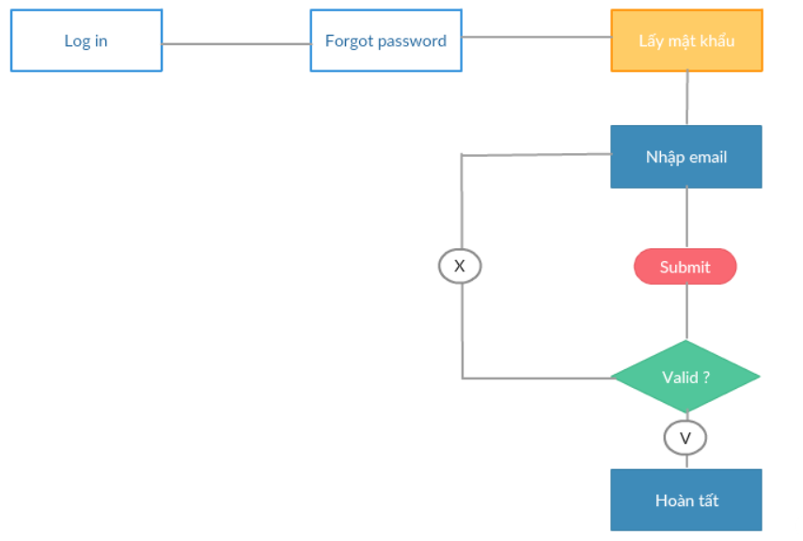

Business rules:

* Email nhập phải là email sử dụng để đăng ký tài khoản.

Acceptance Criteria:

* Có thể thấy nút Forgot password ở trang Login.
* Khi nhập email phải đúng định dạng ví dụ: [abc@gmail.com](mailto:abc@gmail.com), [abc@yahoo.com](mailto:abc@yahoo.com), [abc@outlook.com](mailto:abc@outlook.com), ... Hệ thống sẽ báo lỗi khi nhập sai.
* Không thể nhấp vào “Continue” khi chưa nhập email.
* Khi nhấp “Continue” mật khẩu sẽ được gửi đến tài khoản email đã nhập trước đó.

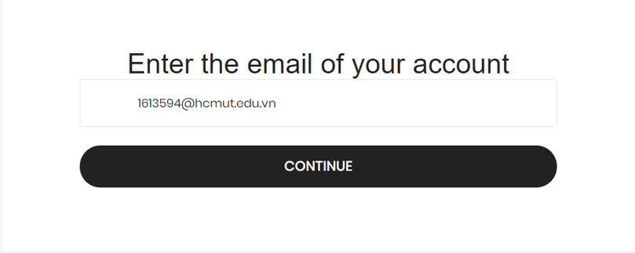

Component Description:

|  |  |  |
| --- | --- | --- |
| Item | Action | Description |
| Email (1) | Input | Nhập email đăng ký vào ô trống. |
| Continue (2) | Tap | Nhấp để nhận mật khẩu. |

## User story & mockup Mua hàng và thanh toán

User story name: Mua hàng và thanh toán

Associated user stories: Tôi muốn có nút giỏ hàng, để tôi có thể thấy danh sách các sản phẩm đã được thêm vào giỏ hàng.

Updated date: 23/3/2019

Description: Là một khách hàng, tôi có thể xem danh sách sản phẩm trong giỏ hàng và thanh toán để có thể nhận hàng.

Main flow

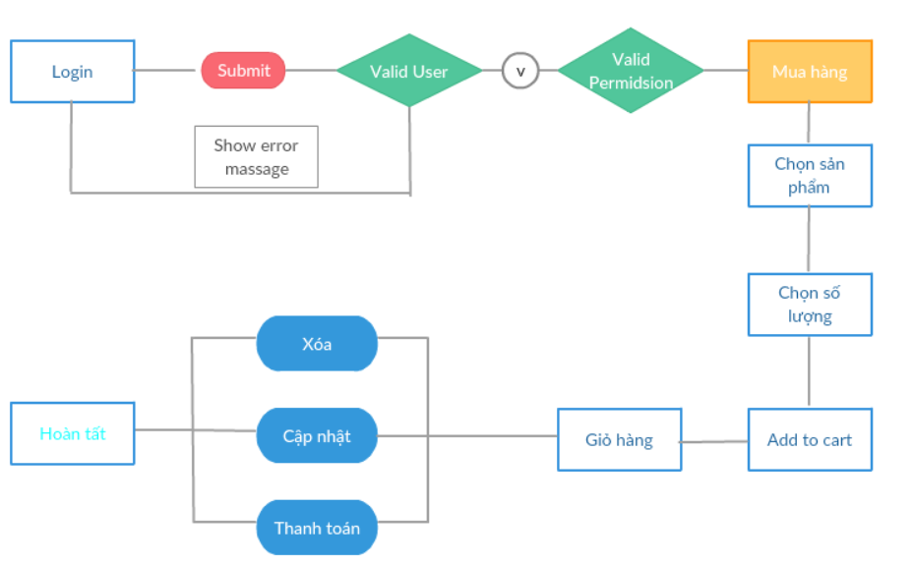

Business rules:

* N/A

Acceptance Criteria:

* Có thể thấy icon “Giỏ hàng” nằm ở thanh sidebar.
* Có thể thấy được các thông tin về mặt hàng: tên, giá, mô tả, ảnh minh họa, số lượng…
* Có thể thấy nút “Add to Cart” nằm gần ảnh minh họa sản phẩm.
* Mỗi sản phẩm cần ít nhất số lượng là “1” để có thể them vào giỏ hàng.
* Tùy vào từng sản phẩm khác nhau sẽ phải lựa chọn các thuộc tính bắt buộc của sản phẩm.
* Khi nhấp vào “Giỏ hàng” có thể thấy các sản phẩm trong giỏ hàng.
* Có thể thấy nút “Check out” để tiến vào giao diện thanh toán.
* Khi nhấp vào “Check out” trang sẽ hiện thị giao diện thanh toán.
* Có thể thấy nút “Delete cart” để xóa sản phẩm khỏi giỏ hàng.
* Có thể thấy nút “Update cart” để cập nhật lại số lượng sản phẩm.
* Có thể thấy tổng giá trị đơn hàng.
* Phải có ít nhất 1 sản phẩm trong giỏ hàng để có thể thanh toán.
* Có thể thấy nút “Thanh toán”.

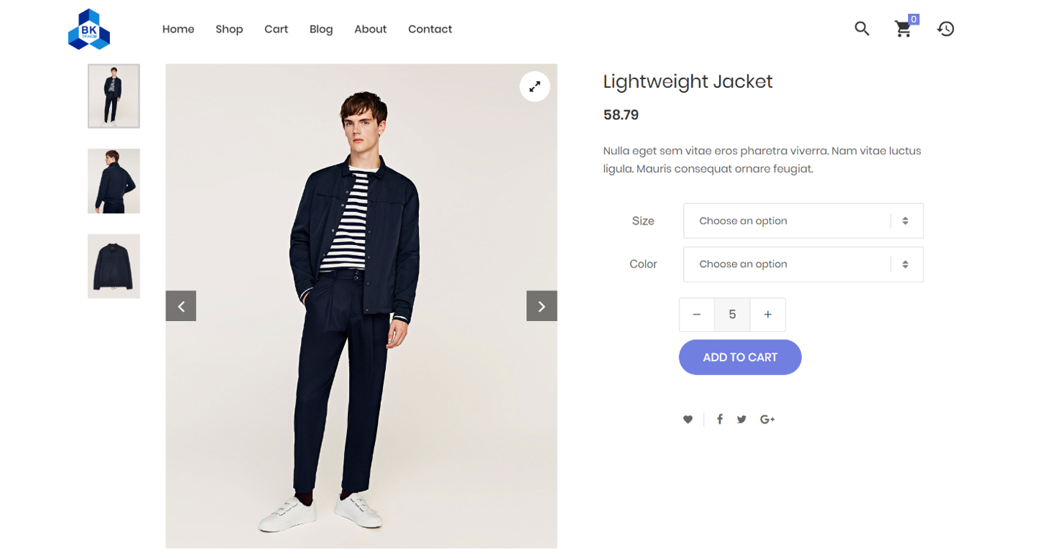

4

2

1

3

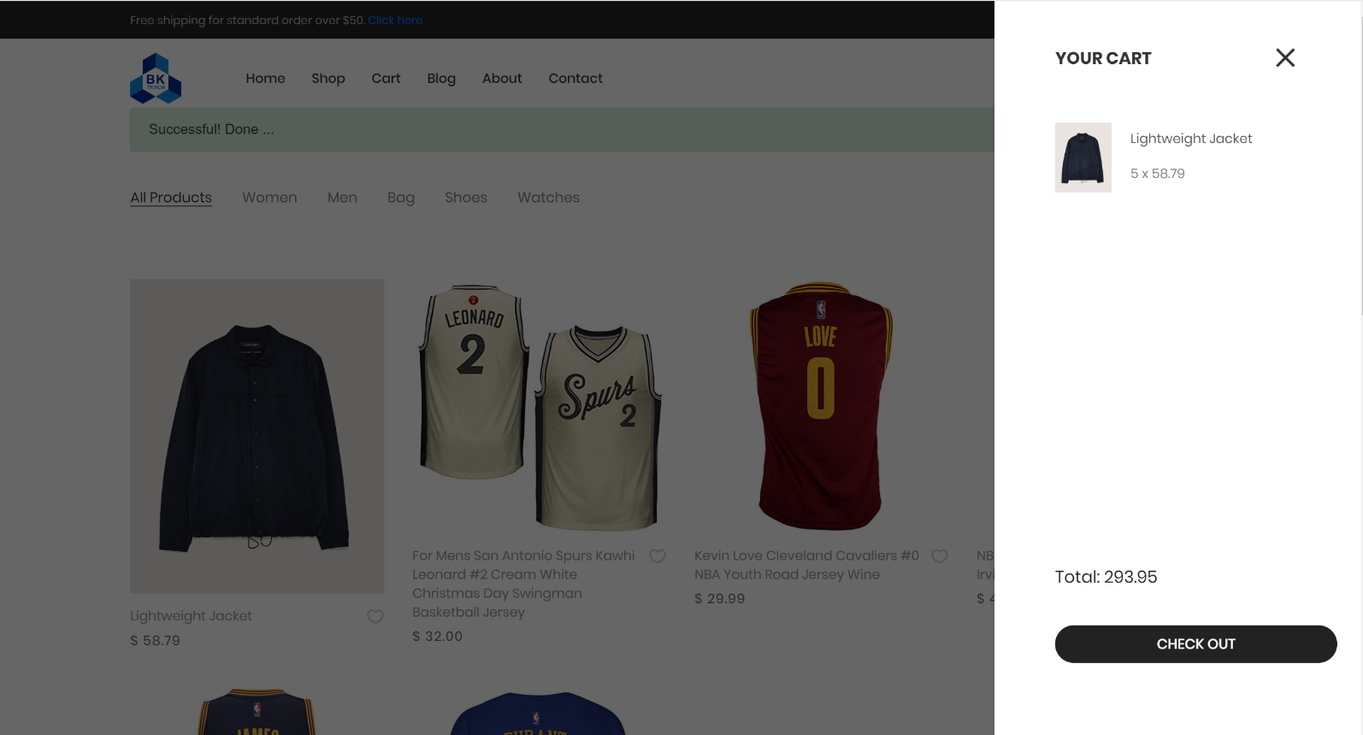

5

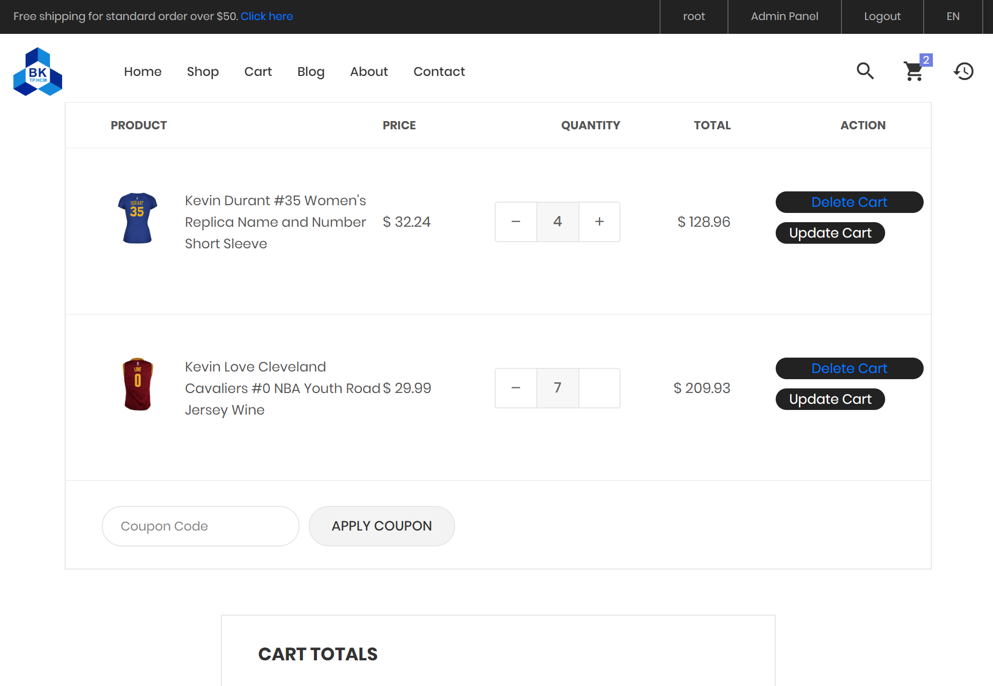

8

3

Thanh toán

7

6

2

|  |  |  |
| --- | --- | --- |
| Item | Action | Description |
| Giỏ hàng (1) | Tap | Xam giỏ hàng. |
| - (2) | Tap | Giảm số lượng. |
| + (3) | Tap | Tăng số lượng. |
| Add to cart (4) | Tap | Thêm vào giỏ hàng. |
| Check out (5) | Tap | Vào giao diện thanh toán. |
| Delete cart (6) | Tap | Xóa sản phẩm khỏi giỏ hàng. |
| Update cart (7) | Tap | Cập nhật sản phẩm. |
| Thanh toán (8) | Tap | Thanh toán đơn hàng. |